嘉義縣布新國民小學
110學年度雙語國家政策－口說英語展能樂學計畫
子計畫2-1：國民中小學英語日活動成果報告表
活動名稱 | 耶誕校園定向越野活動 |  | 辦理日期 | 110.12.23
辦理地點 | 嘉義縣布新國小 |  | 參加人數 | 108位學生及12位教師
成果摘要活動內容介紹及特色說明 | 1.運用英語結合耶誕節慶的單字與對話，作為活動引子。  2.藉由生活情境結合自然對話，並能在校園環境中探索。
檢討建議
照片說明（4-10張）
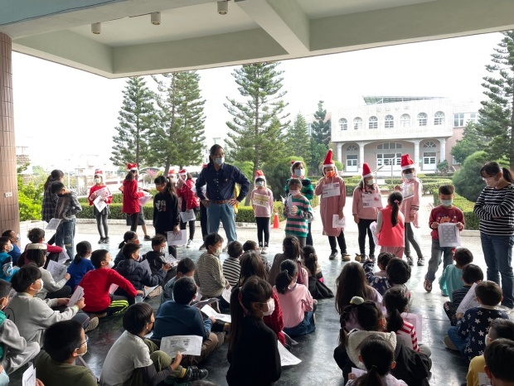 |  | 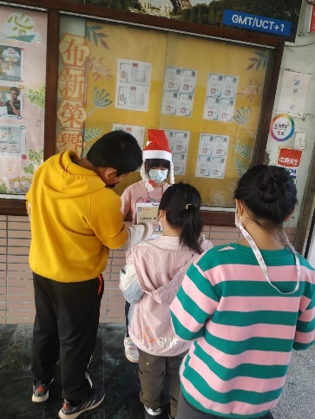
定向越野活動 |  | 定向越野活動
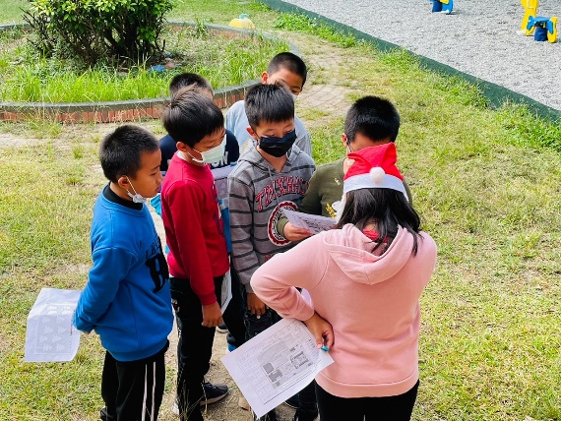 |  | 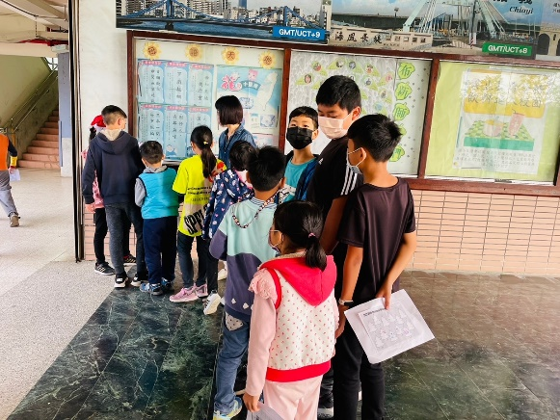
定向越野活動 |  | 定向越野活動
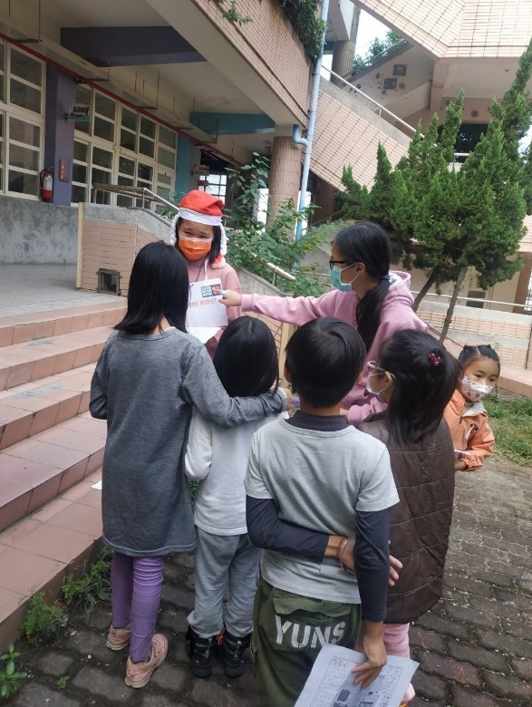 |  | 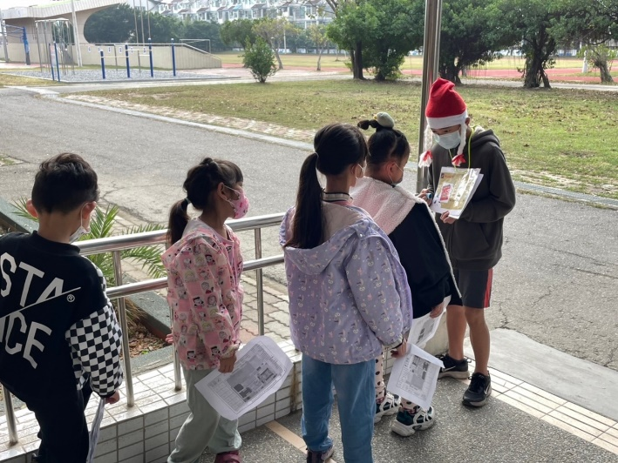
定向越野活動 |  | 定向越野活動
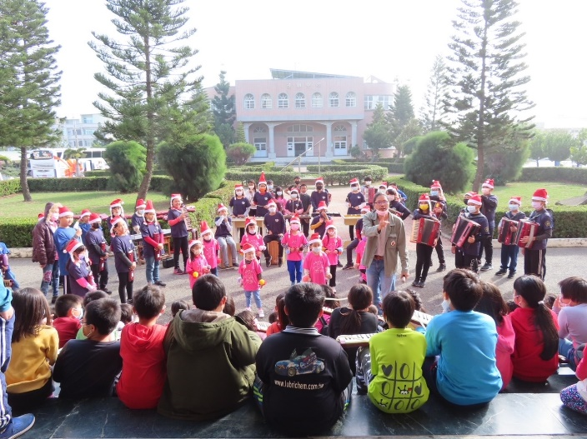 |  | 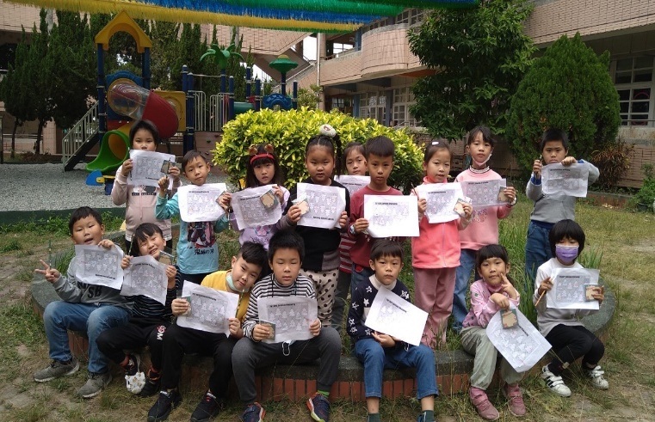
定向越野活動 |  | 定向越野活動
(表格不夠，請自行增列）

